Сорокина Алла Николаевна,
учитель английского языка ГБОУ СОШ №80
Петроградского района Санкт-Петербурга

Технологическая карта урока по учебному предмету
«Английский язык» в 10-м классе на тему «Как подростки могут помочь родному городу»

Тип урока: | урок комплексного применения знаний и умений
Авторы УМК: | Ю. А. Комарова, И. В. Ларионова, Р. Араванис, Дж. Вассилакис Английский язык. 10 класс.
Цель урока | выработка умений самостоятельно применять полученные знания и умения при составлении диалогических высказываний на английском языке по изученной теме (в ходе общения на английском языке в заданной речевой ситуации).
Планируемые образовательные результаты:
Личностные | Гражданского воспитания:  сформированность гражданской позиции обучающегося как активного и ответственного члена российского общества;  Трудового воспитания:  готовность к труду, осознание ценности мастерства, трудолюбие;  готовность к активной деятельности технологической и социальной направленности, способность инициировать, планировать и самостоятельно выполнять такую деятельность;
Метапредметные | Овладение универсальными учебными познавательными действиями:  1) базовые логические действия:  самостоятельно формулировать и актуализировать проблему, рассматривать её всесторонне;  определять цели деятельности, задавать параметры и критерии их достижения;  2) работа с информацией:  владеть навыками получения информации из источников разных типов, в том числе на иностранном (английском) языке, самостоятельно осуществлять поиск, анализ, систематизацию и интерпретацию информации различных видов и форм представления;  Овладение универсальными коммуникативными действиями:  1) общение:  осуществлять коммуникации во всех сферах жизни;  владеть различными способами общения и взаимодействия, в том числе на иностранном (английском) языке; аргументированно вести диалог  развёрнуто и логично излагать свою точку зрения с использованием адекватных языковых средств;  2) совместная деятельность:  понимать и использовать преимущества командной и индивидуальной работы;  оценивать качество своего вклада и каждого участника команды в общий результат по разработанным критериям;  Овладение универсальными регулятивными действиями:  1) самоорганизация:  самостоятельно осуществлять познавательную деятельность, выявлять проблемы, ставить и формулировать собственные задачи в образовательной деятельности и жизненных ситуациях;  2) самоконтроль:  владеть навыками познавательной рефлексии как осознания совершаемых действий и мыслительных процессов, их результатов и оснований; использовать приёмы рефлексии для оценки ситуации, выбора верного решения;
Предметные | говорение: вести диалог —обмен мнениями в рамках отобранного тематического содержания речи с вербальными и зрительными опорами с соблюдением норм речевого этикета, принятых в стране/странах изучаемого языка (8 реплик со стороны каждого собеседника);  аудирование: воспринимать на слух и понимать аутентичные тексты, содержащие отдельные неизученные языковые явления, с разной глубиной проникновения в содержание текста: с пониманием запрашиваемой информации (время звучания текста/текстов для аудирования — до 2,5 минуты);  смысловое чтение: читать про себя и понимать несложные аутентичные тексты, содержащие отдельные неизученные языковые явления, с различной глубиной проникновения в содержание текста: с пониманием основного содержания (объём текста/текстов для чтения — 500—700 слов);
Оборудование | Проектор, компьютер, УМК "Английский язык. 10 класс" книга для учащегося, книга для учителя, аудио CD, online ресурсы по теме, презентация Microsoft Power Point, раздаточный материал
Образовательные ресурсы | Приложения к учебникам английского языка авторов Ю.А. Комаровой, И.В. Ларионовой [Электронный ресурс] //Русское слово. URL: https://русское-слово.рф/El_uchebniki/Elektronnie_resursi/multimediynye-prilozheniya-k-uchebnikam/angliyskiy-yazyk-/ (дата обращения: 10.10.2024).  Видеофрагменты:  - Happy International Volunteer Day 2012 from VNZ [Электронный ресурс] // Rutube.ru URL: https://rutube.ru/video/d09fed4b15f8eefbcce725ec63e91708/?utm_source=embed&utm_medium=referral&utm_campaign=logo&utm_content=d09fed4b15f8eefbcce725ec63e91708&utm_term=yastatic.net&t=49 (дата обращения:24.09.2025).  - Volunteer: Give It A Whirl! [Электронный ресурс] // VKvideo.ru URL: https://vkvideo.ru/video-60115472_166526190 (дата обращения: 24.09.2025).  - Voluntary Work [Электронный ресурс] // Busyteacher.org URL:https://busyteacher.org/15916-voluntary-work.html (дата обращения: 24.09.2025).

ОПИСАНИЕ УРОКА

БЛОК 1. Вхождение в тему урока и создание условий для осознанного восприятия нового материала
Этап 1.1. Мотивирование на учебную деятельность. Целеполагание.
Планируемые результаты этапа:
Метапредметные:
Овладение универсальными учебными познавательными действиями:
1) базовые логические действия:
самостоятельно формулировать и актуализировать проблему, рассматривать её всесторонне;
определять цели деятельности, задавать параметры и критерии их достижения;
Овладение универсальными регулятивными действиями:
1) самоорганизация:
самостоятельно осуществлять познавательную деятельность, выявлять проблемы, ставить и формулировать собственные задачи в образовательной деятельности и жизненных ситуациях;

- Учитель проверяет готовность обучающихся к уроку; создает эмоциональный настрой на урок и интересуется, какое настроение у учащихся сегодня (How do you feel today?). | 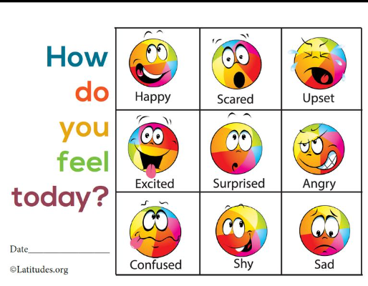
- Затем учитель предлагает учащимся просмотреть видеофрагмент и на основе предложенного видеоряда сформулировать тему урока.  Happy International Volunteer Day 2012 from VNZ [Электронный ресурс] // Rutube.ru URL: https://rutube.ru/video/d09fed4b15f8eefbcce725ec63e91708/?utm_source=embed&utm_medium=referral&utm_campaign=logo&utm_content=d09fed4b15f8eefbcce725ec63e91708&utm_term=yastatic.net&t=49 (дата обращения:24.09.2025). | 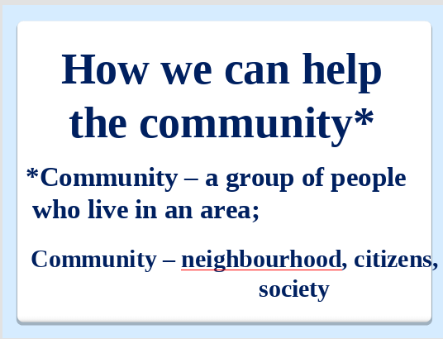
- Учитель дополняет ответы учащихся, спрашивает о том, что обычно ребята делают на уроках английского языка (read, listen, write etc), и размещает ответы учащихся на доске, а затем предлагает учащимся расставить в правильной последовательности задачи урока.  1) Read the text;  2) Do some after reading exercises;  3) Listen to the dialogue;  4) Do after listening activities;  5) Act out the dialogues. | 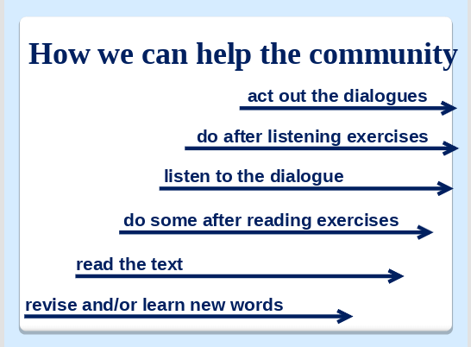
- Учитель объявляет учащимся, что на уроке они будут работать с листами самооценки, и предлагает им проставить баллы за первые два задания в листе самооценки (См. приложение 1 – лист самооценки). | 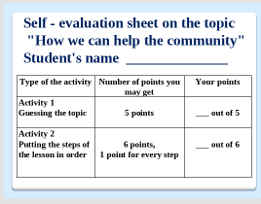
Этап 1.2. Актуализация опорных знаний
Планируемые результаты этапа:
Метапредметные:
Овладение универсальными учебными познавательными действиями:
- работа с информацией:
владеть навыками получения информации из источников разных типов, в том числе на иностранном (английском) языке, самостоятельно осуществлять поиск, анализ, систематизацию и интерпретацию информации различных видов и форм представления;
Предметные:
аудирование: воспринимать на слух и понимать аутентичные тексты, содержащие отдельные неизученные языковые явления с пониманием запрашиваемой информации (время звучания текста/текстов для аудирования — до 2,5 минуты);
- Учитель предлагает учащимся назвать способы помощи родному городу, опираясь на картинки из видеофрагмента (См. приложение 2).  - Учащиеся выполняют задание учителя.  - Учитель напоминает учащимся проставить баллы за это задание в листе самооценки. (См. приложение 1). | 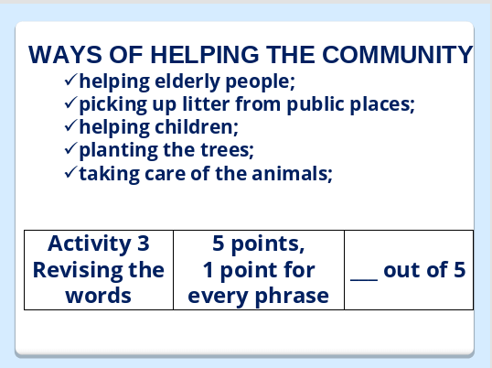
БЛОК 2. Освоение нового материала
Этап 2.1. Осуществление учебных действий по освоению нового материала
Планируемые результаты этапа:
Метапредметные:
Овладение универсальными учебными познавательными действиями:
1) работа с информацией:
владеть навыками получения информации из источников разных типов, в том числе на иностранном (английском) языке, самостоятельно осуществлять поиск, анализ, систематизацию и интерпретацию информации различных видов и форм представления;
Предметные:
смысловое чтение: читать про себя и понимать несложные аутентичные тексты, содержащие отдельные неизученные языковые явления, с различной глубиной проникновения в содержание текста: с пониманием основного содержания (объём текста/текстов для чтения — 500—700 слов;
- Учитель предлагает учащимся прочитать текст, в котором они смогут найти новые способы помощи родному городу, и выполнить задание по нему - соотнести отрывки текста и заголовки. (См. приложение 3).  - Учитель спрашивает, какой заголовок лишний и почему, затем предъявляет ответы учащимся для самопроверки.  - Учитель напоминает учащимся проставить баллы за это задание в листе самооценки (см. приложение 1). | 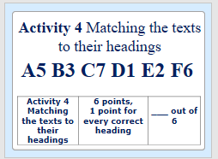
Этап 2.2. Проверка первичного усвоения
Планируемые результаты этапа:
Метапредметные:
Овладение универсальными учебными познавательными действиями:
1) работа с информацией:
владеть навыками получения информации из источников разных типов, в том числе на иностранном (английском) языке, самостоятельно осуществлять поиск, анализ, систематизацию и интерпретацию информации различных видов и форм представления;
Предметные:
аудирование: воспринимать на слух и понимать аутентичные тексты, содержащие отдельные неизученные языковые явления, с разной глубиной проникновения в содержание текста: с пониманием запрашиваемой информации (время звучания текста/текстов для аудирования — до 2,5 минуты);
- Учитель предлагает учащимся обобщить знания из текста в виде схемы.  - Учитель предлагает учащимся прослушать аудиозапись и назвать, какие способы помощи городу из составленной схемы обсуждают говорящие. (См. Приложения к учебникам английского языка авторов Ю.А. Комаровой, И.В. Ларионовой [Электронный ресурс] //Русское слово).  - Учитель предлагает учащимся прослушать аудиозапись еще раз, в этот раз учитель просит учащихся обратить внимание на фразы, которые используют говорящие для  того, чтобы предлагать свои идеи, соглашаться и не соглашаться с собеседником (см. приложение 4).  - Учитель напоминает учащимся проставить баллы за это задание в листе самооценки (см. приложение 1). | 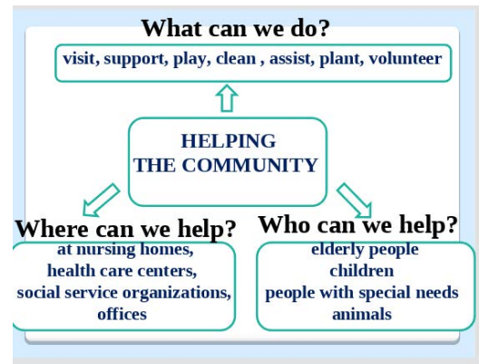
БЛОК 3. Применение изученного материала
Этап 3. Применение знаний, в том числе в новых ситуациях
Планируемые результаты этапа:
Личностные:
Гражданского воспитания:
сформированность гражданской позиции обучающегося как активного и ответственного члена российского общества;
Трудового воспитания:
готовность к труду, осознание ценности мастерства, трудолюбие;
готовность к активной деятельности технологической и социальной направленности, способность инициировать, планировать и самостоятельно выполнять такую деятельность
Метапредметные:
Овладение универсальными коммуникативными действиями:
1) общение:
осуществлять коммуникации во всех сферах жизни;
владеть различными способами общения и взаимодействия, в том числе на иностранном (английском) языке; аргументированно вести диалог
развёрнуто и логично излагать свою точку зрения с использованием адекватных языковых средств;
2) совместная деятельность:
понимать и использовать преимущества командной и индивидуальной работы;
оценивать качество своего вклада и каждого участника команды в общий результат по разработанным критериям;
Предметные:
говорение: вести диалог —обмен мнениями в рамках отобранного тематического содержания речи с вербальными и зрительными опорами с соблюдением норм речевого этикета, принятых в стране/странах изучаемого языка (8 реплик со стороны каждого собеседника);
- Перед выполнением творческого задания учитель совместно с учащимися составляют опорную схему для составления диалога.  - Учитель предлагает учащимся выполнить в парах ситуативное задание - обсудить и выбрать один из способов помощи городу, устраивающий обоих. Идеи для диалога можно взять из упражнения в учебнике или из схемы на доске (см. приложение 4).  - Учитель дает учащимся время на подготовку диалога, а сам в это время ходит по классу, слушая и помогая учащимся.  - Учитель просит одну из пар представить классу получившийся диалог. | 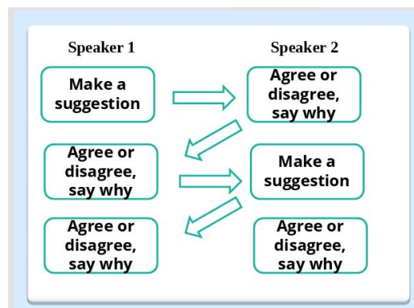
- Учитель предлагает учащимся посмотреть небольшой видеофрагмент, затем спрашивает каждую пару, к какому решению во время обсуждения задания они пришли | Volunteer: Give It A Whirl! [Электронный ресурс] // VKvideo.ru  URL: https://vkvideo.ru/video-60115472_166526190 (дата обращения: 24.09.2025).
БЛОК 4. Проверка приобретенных знаний, умений и навыков
Этап 4. Диагностика/самодиагностика
Планируемые результаты:
Метапредметные:
Овладение универсальными коммуникативными действиями:
1) совместная деятельность:
понимать и использовать преимущества командной и индивидуальной работы;
оценивать качество своего вклада и каждого участника команды в общий результат по разработанным критериям;
Овладение универсальными регулятивными действиями:
1) самоконтроль:
владеть навыками познавательной рефлексии как осознания совершаемых действий и мыслительных процессов, их результатов и оснований; использовать приёмы рефлексии для оценки ситуации, выбора верного решения;
- Учитель просит учащихся выставить себе баллы за диалог, затем попросить соседа по парте оценить их работу за урок.

- Учащиеся считают общее количество баллов за урок, и выставляют отметку согласно схеме, предложенной учителем в листе самооценки (см. приложение 1).

- Учитель собирает листы самооценки.
БЛОК 5. Подведение итогов, домашнее задание
Этап 5.1. Рефлексия
Планируемые результаты:
Метапредметные:
Овладение универсальными регулятивными действиями:
1) самоконтроль:
владеть навыками познавательной рефлексии как осознания совершаемых действий и мыслительных процессов, их результатов и оснований; использовать приёмы рефлексии для оценки ситуации, выбора верного решения;

Для подведения итогов урока учитель задает учащимся вопросы, о том, что нового они узнали на уроке, что им понравилось на уроке, какие трудности они испытывали, чем урок был им полезен. | 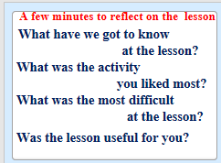
Этап 5.2. Домашнее задание
В качестве домашнего задания учитель предлагает учащимся выполнить различные домашние задания, исходя из ответов учащихся о том, какие трудности они испытали на уроке (см. приложение 4).

Приложение 1.
Лист самооценивания по теме "How we can help the community"
(“Как подростки могут помочь родному городу”)
Student's name ________________________________
The type of the activity | The number of points you may get | Your points
Activity 1  Guessing the topic.  (Формулирование темы урока). | 3 points = I can do it very well.  2 points = I can do it quite well.  1 point = I have some problems.  0 = I can’t do it. | ___ out of 3
Activity 2  Putting the steps of the lesson in order.  (Расставить задачи урока по порядку). | 6 points,  1 point for every step | ___ out of 6
Activity 3  Revising the words.  (Повторение слов). | 5 points,  1 point for every phrase | ___ out of 5
Activity 4  Matching the texts to their headings  (Соотнесение текстов и заголовков). | 6 points,  1 point for every correct heading | ___ out of 6
Activity 5  Listen to the phrases used in the dialogue.  (Отметить фразы, произнесенные в диалоге). | 12 points,  1 point for every heard phrase | ___ out of 12
Activity 6  Acting out the dialogues.  (Разыгрывание диалога). | 3 points = I can do it very well.  2 points = I can do it quite well.  1 point = I have some problems.  0 = I can’t do it. | ___ out of 3
Activity 7  Ask your friend to give you the mark.  (Попроси своего друга оценить твою работу на уроке). | 3 points = The student can do it very well.  2 points = The student does it quite well.  1 point = The student has some problems.  0 = The student can’t do it. | ___ out of 3
 | Total 38 points  Итого 38 баллов. | ___ out of 38

Приложение 2.
Ways of helping the community. Способы помощи родному городу.
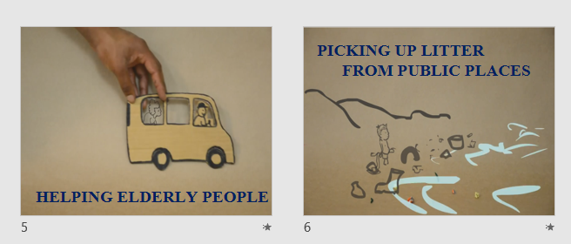

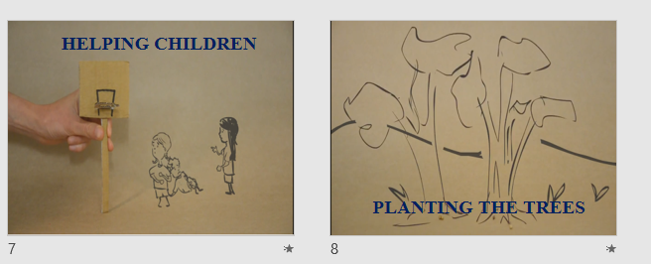
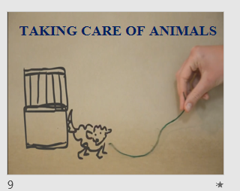

Приложение 3.

Match the texts A-F to the headings 1-7. There is one extra heading you don’t need to use. Put your answers in the following table.
A B C D E F

1. PREPARE YOURSELF FOR MEDICAL CAREER
2. KEEP YOUR NEIGHBOURHOOD TIDY
3. A PHONE AS A TOOL OF HELP
4. JOIN US AT THE SHELTER!
5. A WIDE CHOICE
6. ASSIST AND GET ASSISTED
7. HELP THE YOUNG AND THE OLD

A.There are many different types of youth volunteer opportunities for teens who are looking for early career experience and ways to serve the community. Volunteer jobs can be found in almost every non-profit organization, at health care centers, community recreation organizations, and public service agencies. Young people, who volunteer can work in an office, work with children, help in hospitals, or perform any number of other jobs, depending on their skills and goals.

B. Youth volunteer opportunities as office and fundraising assistants typically are available at not-for-profit groups. Often, these groups need people to work with telephone calls. To fill these jobs, they typically look for young people who want to earn some jobs experience and help the community at the same time. These jobs can involve routine office tasks like filling and using the telephone.

C. There are also a lot of youth volunteer opportunities for teens who want to work with kids and people with special needs. Volunteer work can be found at nursing homes, day care centers, and social service organizations. Teens will often have the opportunity to work directly with clients and their families, offering general support to the regular staff. Volunteer jobs can include reading to clients, playing games and sports with kids, helping to prepare meals, and going as a chaperone on public outings.

D. For young people who want to get involved in health care, many youth volunteer opportunities are available in hospitals, doctor’offices, and dental offices. These volunteer positions may include helping office staff, helping health care professionals, transporting patients, and giving out reading materials.

E. Young people looking for youth opportunities to serve their general community often find unpaid community service jobs. These can include cleaning up parks and roadside trash, working in community recreation centers, and volunteering with social service agencies. Teens can also volunteer their time with religious and civic organizations.

F. In some areas, teen volunteer work programmes are referred to as a youth corps. These groups provide both volunteer work experience and room and board for young people. Often, young men and women who have gone through some life challenges and don’t have a clear career path may participate in youth programmes like this.

Приложение 4.

